سرکار خانمها: دکتر سکینه محمدعلیزاده، دکترمژگان میرغفوروند، دکتر لیلا ولیزاده و دکتر سوسن ولیزاده
_تاريخ_
22674/د/5
_پيوست_
جناب آقایان: دکتر حسین ابراهیمی، دکتر آزاد رحمانی، دکتر محمدحسن صاحبیحق، دکتر وحید زمانزاده و دکتر هادی حسنخانی
اعضای محترم شورای تحصیلات تکمیلی پژوهشی دانشکده پرستاری و مامایی
موضوع: دستور جلسه
با سلام واحترام
دستورجلسه شماره ی 11 شورای تحصیلات تکمیلی پژوهشی دانشکده در سال 95 روز پنج شنبه مورخ 27/3/95 در سالن کنفرانس راس ساعت 8:30 تشکیل خواهد گردید را به شرح زیر به اطلاع اعضای محترم می رساند.
- بررسی پروپوزال منتج از پایان نامه خانم ندا صفایی فرد تحت عنوان «سبک های یادگیری و یاددهی ترجیهی پرستاران در دوره های آموزش ضمن خدمت دانشگاه علوم پزشکی تبریز سال 1395» با راهنمایی جناب آقای دکتر حسین نامدار
- بررسی پروپوزال منتج از پایان نامه خانم سودا قلی زاده تحت عنوان «تاثیر پری بیوتیک بر علایم کلینیکی و پارا کلینیکی سندرم تخمدان پلی کیستیک: یک کار ازمایی بالینی تصادفی کنترل شده سه سو کور» با راهنمایی سرکار خانم دکتر مژگان میرغفوروند
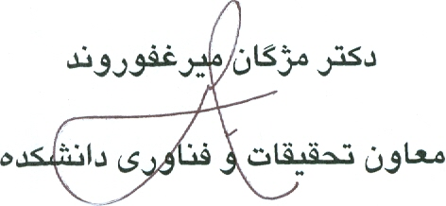
- بررسی پروپوزال منتج از پایان نامه خانم نرگس امامی تحت عنوان «مراقبت های فراموش شده و دلایل آن از دیدگاه پرستاران بخش های مراقبت ویژه نوزادان دانشگاه علوم پزشکی تبریز و ارتباط آن با میزان رضایت شغلی در سال 1395» با راهنمایی جناب آقای دکتر محمد ارشدی
- بررسی چند مورد دیگر

